
UNIVERSIDADE FEDERAL DO CEARÁ
INSTITUTO UNIVERSIDADE VIRTUAL
CURSO DE GRADUAÇÃO EM SISTEMAS E MÍDIAS DIGITAIS

JOSÉ FLÁVIO ALVES GOMES FILHO

DESENVOLVIMENTO DO JOGO “MAGE DEFENSE”: IMPLEMENTAÇÃO DE CONCEITOS DE ROGUELIKE E TOWER DEFENSE PARA DIFICULDADE ADAPTATIVA

FORTALEZA
2027
JOSÉ FLÁVIO ALVES GOMES FILHO

DESENVOLVIMENTO DO JOGO “MAGE DEFENSE”: IMPLEMENTAÇÃO DE CONCEITOS DE ROGUELIKE E TOWER DEFENSE PARA DIFICULDADE ADAPTATIVA

Trabalho de Conclusão de Curso apresentado
ao Curso de Graduação em Sistemas e Mídias
Digitais do Instituto UFC Virtual da Universidade Federal do Ceará, como requisito parcial à obtenção do grau de bacharel em Sistemas e Mídias Digitais.

Orientador: Prof. Dr. Glaudiney Moreira Mendonça Junior

FORTALEZA
2027

___________________________________________________________________________

Página reservada para ficha catalográfica.
Utilize a ferramenta online Catalog! para elaborar a ficha catalográfica de seu trabalho acadêmico, gerando-a em arquivo PDF, disponível para download e/ou impressão. (http://www.fichacatalografica.ufc.br/)

___________________________________________________________________________

JOSÉ FLÁVIO ALVES GOMES FILHO

DESENVOLVIMENTO DO JOGO “MAGE DEFENSE”: IMPLEMENTAÇÃO DE CONCEITOS DE ROGUELIKE E TOWER DEFENSE PARA DIFICULDADE ADAPTATIVA

Trabalho de Conclusão de Curso apresentado
ao Curso de Graduação em Sistemas e Mídias
Digitais do Instituto UFC Virtual da Universidade Federal do Ceará, como requisito parcial à obtenção do grau de bacharel em Sistemas e Mídias Digitais.

Aprovada em: xx/xx/xxxx.

BANCA EXAMINADORA

________________________________________
Prof. Dr. Xxxxxxxxx Xxxxxxx (Orientador)
Universidade Federal do Ceará (UFC)

_________________________________________
Prof. Dr. Xxxxxxxxx Xxxxxxx
Universidade Federal do Ceará (UFC)

_________________________________________
Prof. Dr. Xxxxxxxxx Xxxxxxx
Universidade Estadual do Ceará (UECE)

1 INTRODUÇÃO

Os jogos digitais são uma atividade de entretenimento na qual o jogador realiza ações regradas que resultam em uma condição final (Schuytema, 2007). Eles fazem parte do nosso cotidiano e podem ser consideradas uma forma de expressão artística (Castilho, 2010). Jogos digitais podem ser classificados em diversos gêneros para o fim de classificá-los, dois desses possíveis gêneros são roguelike e tower defense. Um jogo roguelike, de acordo com Harris (2021), é caracterizado como um jogo baseado na exploração de masmorras em um mundo gerado aleatoriamente, destacando a sua dificuldade, imprevisibilidade e a morte permanente do personagem. Já um jogo tower defense é definido como um jogo de estratégia focado na alocação de recursos e posicionamento de unidades (torres) para atacar inimigos. (Ariyadi; Purnomo; Nugroho, 2014).
Com o passar dos anos, vários elementos foram adicionados aos jogos digitais, visando aumentar sua qualidade e proporcionar uma experiência agradável ao jogador. Um desses elementos, atualmente presente em vários jogos, é a dificuldade adaptativa, mecanismo que ajusta o nível de desafio de acordo com as ações dos jogadores (Barreto, 2016). Um exemplo desse mecanismo está presente em jogos da série RESIDENT EVIL, nos quais o sistema monitora o estado do jogador e controla a distribuição de recursos no ambiente. Por exemplo, se o jogador está com pontos de vida baixo e nenhum recurso que o permita recuperar esses pontos, o jogo aumenta a probabilidade de que o jogador encontre objetos que o permitam recuperar pontos de vida (EphiTV, 2021).
Em termos de desenvolvimento, a dificuldade adaptativa é possível devido à existência de uma máquina de estados que monitora dados do jogo e os modifica baseado no comportamento do jogador. Uma máquina de estados pode ser definida como circuitos sequenciais que podem estar em diferentes estados e mudar de um estado para outro em resposta a estímulos externos. (Azevedo, 2026). Esse modelo é usado não apenas para criar a dificuldade adaptativa, mas também para controlar diversos elementos dentro de um jogo, como a animação de um personagem e o comportamento de um NPC (Personagem não jogável).

1.1 Motivação

A sinergia é definida como o conjunto de dois ou mais elementos que buscam um melhor resultado do que aquele obtido de forma individual. (Sinergia, 2026). Moraes (2021) discute em seu trabalho como a sinergia entre gêneros roguelike e deckbuilder pode ser usada para atingir uma experiência gratificante para o usuário, integrando as principais mecânicas de cada gênero.
Através desse entendimento, o objetivo desse trabalho é relatar o desenvolvimento do jogo “Mage Defense” utilizando conceitos de jogos roguelike e tower defense, buscando a sinergia entre os dois gêneros anteriormente citados, implementando um sistema de dificuldade adaptativa no contexto de um jogo digital. Buscando demonstrar como essa abordagem pode ser usada para criar uma experiência dinâmica baseada no comportamento do jogador.
Diante desse cenário, define-se a seguinte questão de pesquisa para este trabalho: como a integração de mecânicas dos gêneros roguelike e tower defense, mediada por um sistema de dificuldade adaptativa, pode influenciar o engajamento e a permanência do jogador no estado de flow?

1.2 Objetivos

Objetivo Geral

Relatar o processo de desenvolvimento do jogo “Mage Defense".

Objetivos Específicos

- Descrever as mecânicas consideradas e descartadas durante o desenvolvimento.
- Avaliar a eficácia das mecânicas e da dificuldade adaptativa na experiência do jogador.
- Identificar os principais desafios e soluções adotadas durante o desenvolvimento.

2 REFERENCIAL TEÓRICO

Neste capítulo são apresentados os conceitos principais utilizados para o desenvolvimento do produto, os conceitos são: roguelike, tower defense e dificuldade adaptativa.
2.1 Roguelike

O gênero Roguelike representa o conjunto de jogos que seguem os mesmos princípios do jogo Rogue, incluso na versão 4.2 do sistema operacional BSD UNIX (EDGE, 2009).
Figura 1 – Menu do jogo Rogue
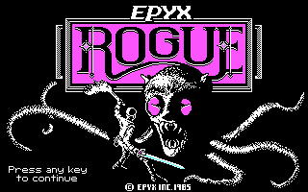
Fonte: autor.
O surgimento do gênero se dá pela combinação de dois fatores: a grande inspiração para desenvolvedores criarem jogos parecidos e o grande interesse dos jogadores por similares. Com o objetivo de determinar com precisão o que é exatamente um Roguelike, os desenvolvedores de jogos do gênero criaram uma lista de características essenciais na International Roguelike Development Conference em 2008 (Doc, 2019):
- Geração aleatória de masmorras: o jogo deve gerar masmorras a partir de peças pré-definidas.
- Morte permanente: se o jogador perder uma tentativa no jogo, deve começar do ponto inicial.
- Jogabilidade baseada em turnos: o sistema do jogo apenas age após uma ação escolhida pelo jogador.
- Jogabilidade não-modal: as ações do jogador estão disponíveis desde o início do jogo e não existem modos diferentes, dando liberdade para o jogador escolher onde deseja ir e com o que deseja interagir;
- Jogabilidade emergente: o jogo possui um conjunto de regras predefinidas que se aplicam ao jogador, aos personagens e ao mundo do jogo;
- Recursos limitados: o jogo disponibiliza um conjunto limitado de recursos e o jogador deve gerenciá-los para progredir;
- Combate: o jogador precisa derrotar “ondas” de inimigos em cada fase para progredir; e
- Itens misteriosos: o jogo possui itens com parâmetros especiais que mudam a cada partida.
Caso um jogo siga apenas alguns dos princípios do gênero, ele é classificado como Roguelite, ou seja, um jogo com uma leve ligação ao gênero Roguelike.

2.2 Tower Defense

Jogos do gênero Tower Defense se caracterizam como jogos onde o objetivo do jogador é impedir que unidades inimigas cheguem a um ponto específico do mapa por meio de gerenciamento de recursos limitados e posicionamento de unidades (torres). Essas torres podem ser as unidades de defesa, que podem ser ofensivas, defensivas ou estratégicas. As unidades carregam o nome “torre” devido à popularidade que jogos desse gênero possuem em se ambientar em cenários medievais, contendo torres de guerreiros, arqueiros e magos (Andreas; Marques, 2022).
Além disso, existem 3 pontos principais que devem estar em um jogo para que ele seja considerado um Tower Defense, sendo essas pontos (Ariyadi; Purnomo; Nugroho, 2014):
- Mapa: ambiente onde o jogo decorre e o jogador posiciona torres ao lado do caminho dos inimigos;
- Torres: objeto posicionado pelo jogador com o objetivo de impedir que os inimigos avancem; e
- Grupo de inimigos: personagens controlados pela máquina que avançam pelo mapa até alcançarem um ponto final
Existe uma grande variedade de jogos Tower Defense, mas supõe-se que todos possuem os 3 elementos citados acima.
A dinâmica estratégica fundamental do gênero reside na constante tomada de decisão e alocação tática de recursos sob pressão do tempo real. O ciclo principal de gameplay alterna entre a gestão econômica, como a obtenção de recursos ou pontos ao derrotar unidades, e o investimento em defesas, exigindo do jogador a análise contínua da eficiência do alcance, do tempo de recarga e do tipo de dano das torres frente às diferentes rotas e resiliências das ondas de inimigos. A complexidade do gênero expande-se à medida que novos tipos de ameaças exigem sinergia entre diferentes torres e adaptações táticas no planejamento defensivo.
A complexidade do gênero expande-se à medida que novas ameaças exigem sinergia entre diferentes estruturas defensivas. Além do posicionamento espacial, fatores como o equilíbrio entre o custo de construção e a melhoria de torres existentes desempenham papel crucial na curva de aprendizado e no engajamento do jogador. A progressão das ondas introduz variabilidade por meio de inimigos com comportamentos distintos, como maior velocidade, resistência a certos tipos de dano ou habilidades de suporte, forçando o jogador a adaptar constantemente sua estratégia para evitar a perda de pontos de vida da base.

2.3 Dificuldade Adaptativa

O Ajuste Dinâmico de Dificuldade (DDA, do inglês Dynamic Difficulty Adjustment) é uma abordagem de design que modifica o desafio de um jogo em tempo real com base no comportamento ou no estado emocional do jogador (Fisher; K. Kulshreshth, 2024). Diferente das configurações estáticas tradicionais que exigem que o usuário antecipe sua própria habilidade antes mesmo de iniciar a partida, os sistemas de DDA buscam manter o equilíbrio ideal entre a capacidade do jogador e o nível de desafio. Essa personalização dinâmica é fortemente fundamentada na Teoria do Flow de Csikszentmihalyi (2020), ele argumenta que o engajamento e a imersão atingem o ápice quando o indivíduo é desafiado na medida certa, evitando assim os extremos prejudiciais do tédio ou da ansiedade.
Na prática acadêmica e no desenvolvimento de jogos, as técnicas de DDA podem ser estruturadas em três categorias principais:
- Sistemas baseados em desempenho: monitora métricas como precisão, taxa de vitórias e tempo de sobrevivência,
- Sistemas baseados em emoção: utiliza biossensores para capturar sinais fisiológicos e afetivos, como estresse e foco
- Sistemas híbridos: combinam dados comportamentais e fisiológicos.
Embora estudos demonstrem que diferentes estratégias adaptativas mantêm o engajamento, a diversão e a concentração dos jogadores de maneira estável, a implementação do DDA exige cuidado com aspectos críticos como a transparência, a preservação da sensação de competência e o respeito a diferentes motivações de jogo, garantindo que a adaptação apoie a experiência em vez de prejudicar a confiança do usuário.
O jogo RESIDENT EVIL 7 usa um sistema baseado em desempenho como uma forma de personalizar a dificuldade, o nível de dificuldade é definido por um valor que varia entre 0 a 9, quanto maior o valor, mais difícil o jogo se torna. Este valor é derivado de uma segunda métrica que assume valores entre 0 e 9.999, a qual é definida quando o jogador escolhe a dificuldade no menu, no jogo as opções de dificuldades são apresentadas ao jogador como “Fácil”, “Normal” e “Hospício” as quais correspondem, respectivamente, a 1.500, 4.800 e 8.500 como valor na métrica secundária. Ao selecionar uma dificuldade, a segunda métrica possuirá um intervalo até onde pode variar, caso o jogador escolher “Fácil”, a segunda métrica irá variar entre os valores 0 e 2.999, se escolher “Normal”, a variação ocorrerá entre os valores 3.000 e 6.999; e, para a dificuldade “Hospício”, o intervalo será entre 7.000 e 9.999. Inúmeras ações que o jogador pode realizar durante a jogatina fará com a segunda métrica aumente ou diminua seu valor, respeitando os limites da dificuldade antes escolhida (EphiTV, 2021).
Em suma, a fundamentação teórica apresentada evidencia a conexão direta entre os três conceitos fundamentais deste projeto. Enquanto o gênero roguelike provê imprevisibilidade por meio de recursos limitados e o tower defense exige posicionamento tático em um mapa, a dificuldade adaptativa atua como o elo moderador. A convergência dessas dinâmicas permite que o sistema monitore o desempenho do usuário em tempo real e modele os desafios gerados por ambos os gêneros, servindo como a engrenagem mecânica necessária para manter o jogador no estado de flow pretendido.

2.4 Trabalhos Relacionados

3 METODOLOGIA

Csikszentmihalyi (2020) menciona que Flow é um estado de envolvimento pleno em atividades que proporcionam satisfação intrínseca. Um dos elementos que caracterizam o flow é que a atividade precisa ser desafiadora, exigindo habilidade do jogador. Caso o desafio seja maior que as habilidades dele, ele sentirá ansiedade e irá sair da zona de fluxo. No caso de a dificuldade ser muito baixa, a pessoa não sentirá estímulo e com isso tédio. Ambos os casos levam o jogador à frustração e fazem com ele deixe de jogar.
O produto deste trabalho, como citado em Seção 1.1, busca encontrar a sinergia entre os gêneros roguelike e tower defense, oferecendo uma experiência de jogo imprevisível e fazer com que o jogador atinja o estado de flow através da dificuldade adaptativa, a qual como comprovada no trabalho de Maineri (2019), aumenta o engajamento do jogador, o que diminui a chance do jogador se frustrar em momentos que possam ser considerados desbalanceados
O desenvolvimento do jogo “Mage Defense” segue a metodologia “Game Design Orientado ao Aprendizado” (GDOA), proposta por Silva et al. (2023). Essa metodologia é especialmente projetada para pequenas equipes (compostas por um tutor e 1 a 4 desenvolvedores) inseridas em ambientes educacionais com restrições de tempo e recursos limitados. O modelo estruturado do GDOA organiza o ciclo de vida do projeto em três fases principais:
- Fase de Conceito: composta por quatro etapas: (a) Seleção de Conteúdo, na qual o tutor seleciona os tópicos e assuntos fundamentais a serem abordados, como game design, lógica de programação, mecânicas de jogo e temas de domínio; (b) Pesquisa Introdutória, onde os desenvolvedores estudam o conteúdo selecionado e produzem resumos; (c) Idealização do Jogo, na qual tutor e desenvolvedores definem colaborativamente o tema, as mecânicas centrais, a narrativa, os objetivos e o nível de dificuldade; e (d) Definição dos Objetivos de Implementação (OIs), etapa em que o tutor elabora cronogramas e estabelece Objetivos de Implementação independentes, abrangendo mecânicas, narrativa e arte do jogo.
- Fase de Aprendizado e Desenvolvimento: processo iterativo subdividido em seis etapas contínuas: (a) Seleção de um OI, em que o tutor escolhe um OI específico com base na viabilidade e escopo; (b) Seleção de Material de Estudo, na qual o tutor faz a curadoria de materiais bibliográficos e referências técnicas; (c) Pesquisa, em que os desenvolvedores aprofundam o estudo do material fornecido; (d) Validação do Aprendizado, onde o tutor avalia a compreensão dos desenvolvedores por meio de resumos ou tarefas práticas; (e) Desenvolvimento, na qual os desenvolvedores implementam e integram o OI ao jogo sob orientação do tutor; e (f) Validação do Desenvolvimento, em que o tutor avalia a implementação técnica e, se aprovada, o ciclo se repete para o próximo OI até a conclusão das metas do projeto.
- Fase de Compilação: fase final constituída por três etapas: (a) Relatório, onde o tutor documenta a evolução individual, competências adquiridas e desafios enfrentados pelos desenvolvedores; (b) Compilação, em que a equipe sintetiza os conhecimentos adquiridos em tutoriais, artigos, minicursos ou manuais; e (c) Publicação, etapa opcional destinada à apresentação ou disponibilização do jogo em plataformas digitais e eventos acadêmicos para obtenção de feedback da comunidade.
Essa estrutura metodológica foi diretamente adaptada e aplicada no projeto do jogo “Mage Defense”, orientando a colaboração e o fluxo de trabalho entre o desenvolvedor (1), os designers (2) e o tutor (1) ao longo de todas as etapas de idealização, aprendizado e implementação do produto. A principal restrição do desenvolvimento é a curva de aprendizado do software utilizado para a criação do produto. O produto será disponibilizado para PC, sem previsão para lançamento em dispositivos mobile e consoles de video-game.
A validação do produto será realizada a partir de playtests internos com versões em desenvolvimento do produto. Os participantes para essa etapa de testes serão recrutados de forma voluntária entre a comunidade acadêmica da Universidade Federal do Ceará (UFC), com foco em estudantes do curso de Sistemas e Mídias Digitais (SMD). O recrutamento ocorrerá por meio de convites diretos, divulgados em canais de comunicação de grupos acadêmicos. Após os playtests o jogador responderá um questionário com perguntas baseadas nos elementos necessários para atingir o flow. É esperado que 70% dos testadores apresentem permanecer no estado de flow, sem apresentar frustração devido a baixa ou alta dificuldade do jogo.

3.1 Fase de conceito

3.1.1 Seleção de conteúdo

3.1.2 Pesquisa Introdutória

3.1.3 Idealização do Jogo

3.1.4 Definição dos Objetivos de Implementação

3.2 Fase de Aprendizado e Desenvolvimento

3.2.1 Seleção de um OI

3.2.2 Seleção de Material de Estudo

3.2.3 Idealização do Jogo

3.2.4 Definição dos Objetivos de Implementação

4 DESENVOLVIMENTO

4.1 Godot

O Godot Engine é um motor gráfico para jogos digitais de código aberto para jogos 2D e 3D (Godot Docs, 2026). Diferente de motores de jogo que tratam o espaço 2D como uma projeção ortográfica de um ambiente tridimensional, a Godot possui um pipeline de renderização e um motor de física bidimensional nativos. Isso garante que as transformações e cálculos de vetor operem em coordenadas de tela de pixels reais, resultando em menor consumo de recursos computacionais e precisão no tratamento de colisões e mapas de blocos. A engine oferece suporte nativo a GDScript, uma linguagem própria com sintaxe inspirada em python.
A arquitetura da Godot é fortemente fundamentada no conceito de árvores de nós e cenas reutilizáveis. Em vez de utilizar padrões complexos de orientação a objetos tradicionais, cada elemento do jogo, como uma torre, um projétil ou uma unidade inimiga, é estruturado como uma cena independente composta por nós especializados. Essa abordagem modular facilita a manutenção do código, a herança de comportamentos e o reaproveitamento de componentes, otimizando o fluxo de trabalho durante o desenvolvimento e a integração de novas mecânicas.
A escolha do Godot Engine para a implementação deste projeto justifica-se por dois fatores centrais: sua natureza de código aberto sob a licença MIT (Godot Docs, 2026) e sua extrema leveza operacional. Por ser uma ferramenta de código aberto, a engine elimina custos de licenciamento e royalties, garantindo autonomia sobre o código do projeto. Adicionalmente, por possuir um executável leve (168 MB) e baixo consumo de recursos computacionais, a ferramenta proporciona um fluxo de prototipagem ágil e compatível com máquinas de configurações variadas, otimizando o ciclo de testes durante o desenvolvimento.

4.2 Protótipo de baixa fidelidade
Figura 2 – Cartas de melhorias no protótipo de baixa fidelidade
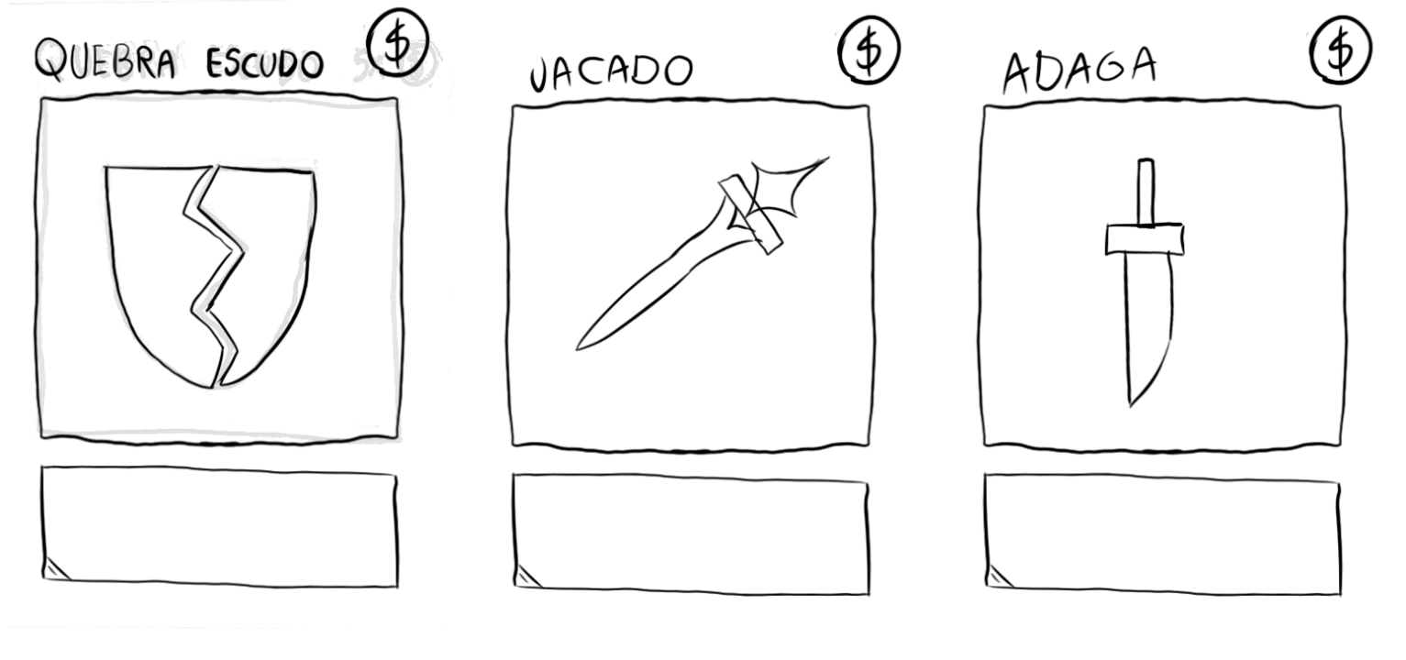
Fonte: autor.

Nos estágios iniciais do desenvolvimento, utilizou-se um protótipo de baixa fidelidade baseado em papel e elementos físicos para testar rapidamente as mecânicas de jogo. Nessa concepção preliminar, o sistema de melhoria das torre utilizava uma dinâmica de cartas colecionáveis, nas quais os jogadores podiam adquirir e aplicar cartas específicas para modificar atributos das torres, como dano, velocidade de ataque e alcance. Essa abordagem permitiu validar de forma prática a lógica de sinergia entre o gerenciamento de recursos e a customização das defesas, antes do início da codificação na Godot Engine. Ao longo das iterações metodológicas e com a evolução do Game Design do produto, a representação em cartas foi substituída por um sistema de mercado de magias na versão final do jogo, mantendo a essência estratégica de sorteio e melhoria de atributos, porém adaptada para uma interface mais integrada e fluida ao ciclo de gameplay em tempo real.

4.3 Protótipo de média fidelidade
Figura 2 – Tela do protótipo de média fidelidade do mapa do jogo
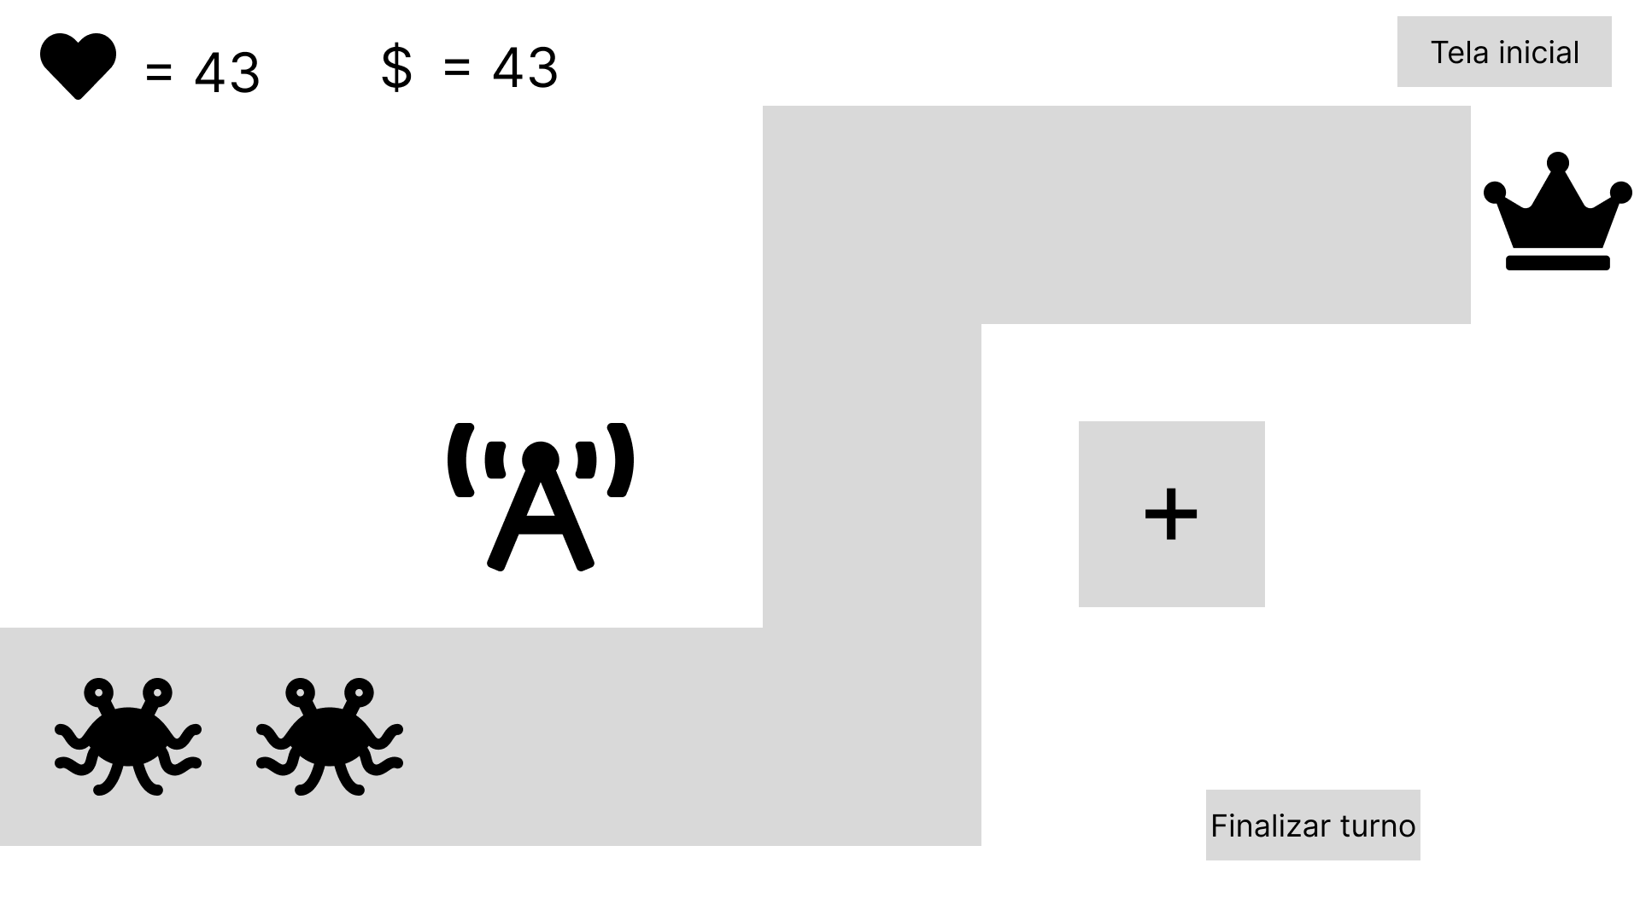
Fonte: autor.

Para validar as dinâmicas de jogo e a disposição espacial dos elementos antes da implementação dos assets visuais definitivos, foi desenvolvido um protótipo de média fidelidade. Este protótipo priorizou a definição do layout da grade de posicionamento das torres, a delimitação do caminho percorrido pelos inimigos e a área da base a ser defendida. Por meio dessa representação esquemática, foi possível realizar os primeiros testes de jogabilidade, avaliar o fluxo de navegação das unidades e testar a lógica básica de alcance e ataque das torres sem a interferência de detalhes estéticos.

4.4 Protótipo de alta fidelidade
Figura 3 – Tela do protótipo de alta fidelidade do mapa do jogo
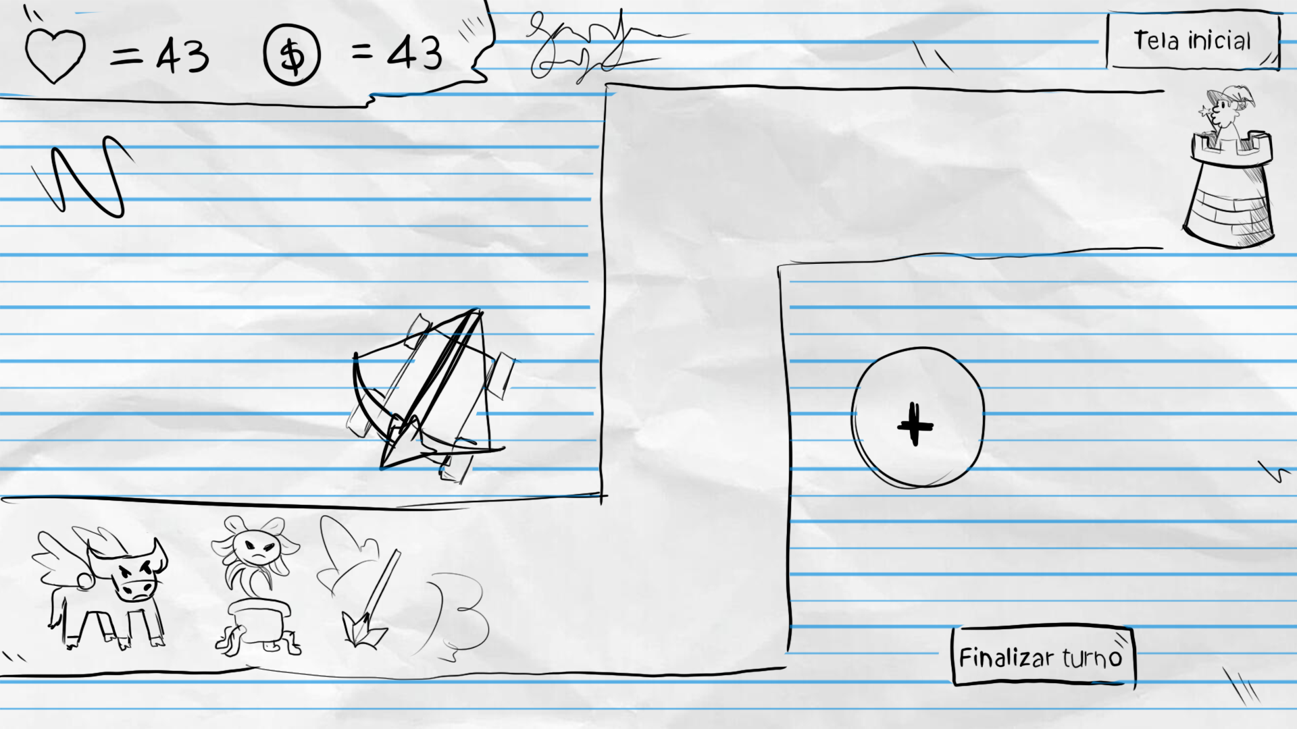
Fonte: autor.

A partir das avaliações obtidas com a versão de média fidelidade, elaborou-se o protótipo de alta fidelidade, aproximando a interface da versão final do jogo. Nesta etapa, foram integrados os elementos de arte 2D, incluindo os sprites detalhados das torres, unidades inimigas e da base principal. Além disso, a interface de usuário (UI) foi refinada para incorporar indicadores em tempo real de vida, moedas, número da onda atual e acesso ao mercado de magias, proporcionando ao jogador uma experiência imersiva e completa do ciclo de gameplay.

4.5 Testes não estruturados

Durante os testes não estruturados, avaliou-se a dificuldade do jogo e observou-se que a progressão poderia ficar muito fácil, mesmo quando o jogador não utilizava o mercado para melhorar suas torres. Para aumentar o desafio e buscar maior equilíbrio entre a habilidade do jogador e a dificuldade, foram ajustados os valores de dano das torres balista e canhão, que passaram de 5 para 3 e de 8 para 5, respectivamente. Também foi implementado um fator de progressão da vida dos inimigos, dependente da onda e da dificuldade selecionada.

Para os inimigos comuns, a vida é calculada a partir da vida-base cadastrada para o tipo de inimigo, acrescida do número da onda e de um bônus de progressão específico. Esse bônus é definido por intervalos: nas ondas de 1 a 4, corresponde à onda menos 1; nas ondas de 6 a 9, à onda menos 2; nas ondas de 11 a 14, à onda menos 3; e nas ondas de 16 a 19, à onda menos 4. Nas demais ondas, o bônus é zero. O fator dinâmico da partida, atualizado ao final de cada onda, é então aplicado ao valor obtido. Para inimigos do tipo alien, o resultado é dividido por dois. A vida final é arredondada para um inteiro e limitada ao mínimo de um ponto, conforme a Equação (10).
V_comum = max(1, arred(((V_base + O + B(O)) × F_d) / A))
(10)
Nessa expressão, V_comum representa a vida final do inimigo comum; V_base, a vida cadastrada no recurso do inimigo; O, a onda atual; B(O), o bônus de progressão correspondente à onda; F_d, o fator dinâmico de dificuldade vigente; e A, um divisor igual a 2 para inimigos alien e igual a 1 para os demais tipos. Por exemplo, um inimigo comum com vida-base 5, na onda 4 e com fator dinâmico igual a 1,0, tem 12 pontos de vida antes de considerar o divisor específico do tipo: (5 + 4 + 3) × 1,0 = 12.
Para os bosses, aplica-se um multiplicador adicional, escolhido conforme a dificuldade inicial: 2,0 no modo fácil, 3,0 no normal e 4,0 no difícil. A vida-base do boss também recebe a onda atual. A partir da onda 6, acrescenta-se um crescimento de 8% por onda ao fator de progressão; antes disso, esse fator permanece igual a 1,0. Por fim, multiplicam-se esses valores pelo fator dinâmico da partida, arredonda-se o resultado e garante-se pelo menos um ponto de vida, conforme a Equação (11).
V_boss = max(1, arred((V_base + O) × M_d × F_d × (1 + 0,08 × max(0, O − 5))))
(11)
Em que V_boss é a vida final do boss; V_base é sua vida cadastrada; O é a onda atual; M_d é o multiplicador da dificuldade selecionada; e F_d é o fator dinâmico da partida. Por exemplo, para um boss com vida-base 15 na onda 5, fator dinâmico igual a 1,0 e dificuldade normal, obtém-se (15 + 5) × 3,0 × 1,0 × 1,0 = 60 pontos de vida. Nas ondas seguintes, o fator de progressão crescente torna os bosses mais resistentes, enquanto os ajustes dinâmicos permitem que a resistência acompanhe o desempenho observado nas ondas anteriores.
5 RESULTADOS

Após pesquisas e análises, foi desenvolvido um jogo digital no Godot Engine denominado Mage Defense. O objetivo do jogo é sobreviver a maior quantidade possível de ondas de inimigos. O jogador possui pontos de vida, caso esses pontos cheguem ao valor 0, o jogador perde a tentativa. O jogo possui 3 níveis de dificuldade (fácil, normal e difícil), os quais modificam os parâmetros do algoritmo de DDA (Ajuste Dinâmico de Dificuldade). O produto conta com múltiplos mapas, inimigos, torres e magias. Durante a partida, o jogador posiciona torres no mapa para derrotar os inimigos que avançam por um caminho pré-determinado e pode comprar magias selecionadas aleatoriamente na loja. As magias compradas são adicionadas ao inventário do jogador e podem ser aplicadas nas torres para melhorarem seus atributos (dano, alcance, velocidade de ataque). A seleção das magias disponíveis depende da onda atual: à medida que o número da onda aumenta, a probabilidade de obter magias de maior raridade também aumenta. As magias são divididas em três níveis de raridade: comum, incomum e rara. Também existe uma magia especial que seu efeito é aplicado no mesmo momento em que é comprada ao invés de ser adicionada ao inventário, essa magia restaura os pontos de vida do jogador.
Mage Defense utiliza características associadas ao roguelite, sem implementar integralmente o conjunto clássico do roguelike descrito na Seção 2.1. A cada partida, um entre três percursos predefinidos é escolhido; os tipos de inimigos e as opções do mercado também são sorteados, e a raridade das magias disponíveis depende da onda. O jogador administra recursos limitados, como vida, moedas e três posições para torres. Como o jogo é de ação em tempo real e usa mapas predefinidos, o trabalho trata essas características como elementos inspirados em roguelite, combinados à estrutura de Tower Defense.
Figura 2 – Tela do menu do jogo
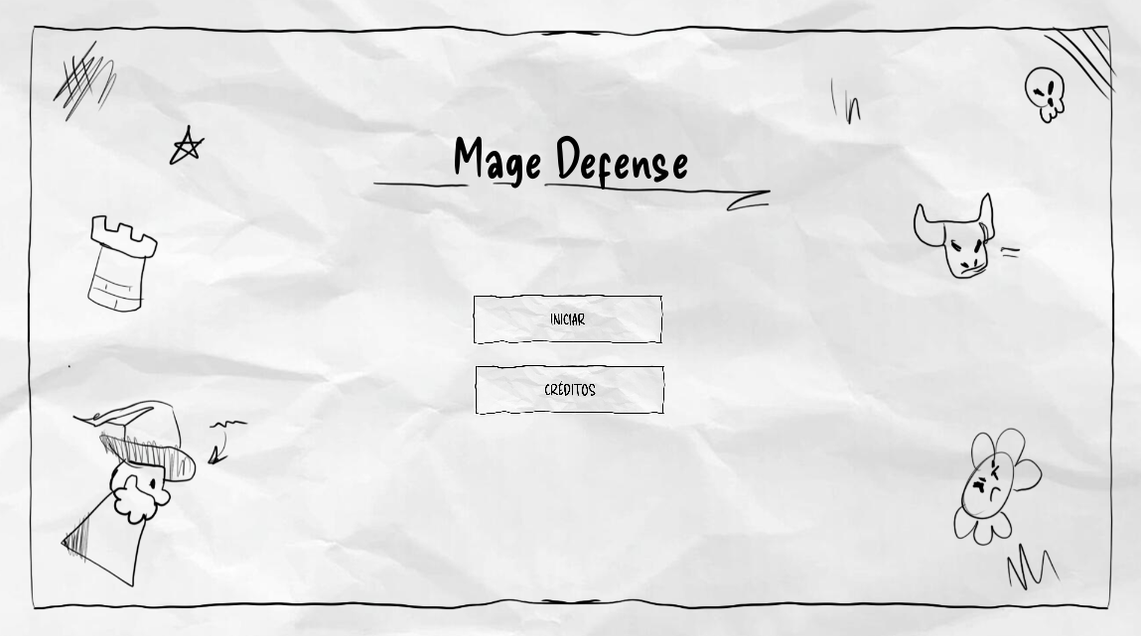
Fonte: autor.

Figura 3 – Tela do mapa do jogo
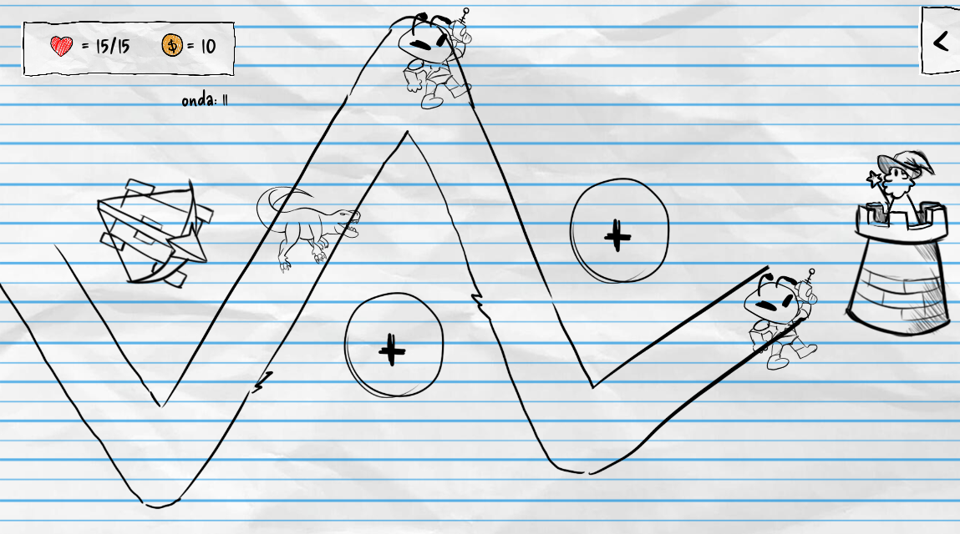
Fonte: autor.
Na figura acima (Figura 3) é demonstrado um tentativa normal do jogo, onde 3 inimigos avançam pelo caminho até a torre do mago enquanto uma torre de balestra aponta na direção dos inimigos.
Figura 4 – Tela do mercado de magias
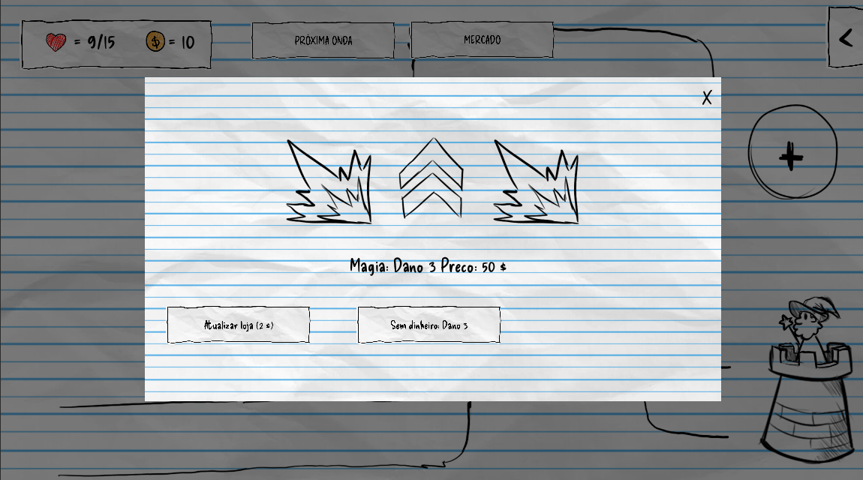
Fonte: autor.
Na figura acima (Figura 4) é possível visualizar a tela do mercado de magias, na figura é apresentado 2 magias que aumentam o dano da torre e 1 que aumenta a velocidade de ataque da torre, além do nome da magia e seu preço. Também é possível ver o botão para comprar a magia e um ao seu lado para atualizar a loja, o que faz com que as magias da loja sejam trocadas por outras diferentes. Atualizar a loja custa moedas, por isso, não é possível atualizar a qualquer momento

5.1 Dificuldade Adaptativa de Mage Defense

Como explicado na Seção 2.3, a DDA age como um agente mediador em jogos digitais. Para o caso de Mage Defense foi utilizado um sistema baseado em desempenho, onde existe um fator de dificuldade entre os limites do modo escolhido. Ele começa em 1,0 e é atualizado ao fim de cada onda, usando os vazamentos como medida de desempenho.

Tabela 1 - Valores mínimos e máximos das dificuldades
Modo | Mínimo | Máximo
Fácil | 0,50 | 1,00
Normal | 0,75 | 1,50
Difícil | 1,00 | 2,00

Na tabela 1 é possível visualizar os valores mínimos e máximos de cada dificuldade. Durante a partida, o controlador contabiliza os inimigos abatidos em e os inimigos que vazaram. Cada vazamento também soma o dano causado à base. Quando não há inimigos vivos nem inimigos pendentes para surgir, a onda termina e o controlador calcula o ajuste da dificuldade. Antes de começar a onda seguinte, os contadores são reiniciados, enquanto o fator permanece armazenado para ser atualizado novamente ao término da próxima onda.
Primeiro, o sistema calcula o total de inimigos que participaram da onda a partir da equação (1):
$N_{total}=N_{abatidos}+N_{vazados}$
(1)
Em seguida, determina a proporção de inimigos abatidos (2):
$P_{abates}=\frac{N_{abatidos}}{N_{total}}$
(2)
Essa proporção (3) define o aumento inicial do fator:
$A_{abates}=P_{abates}×0,10$
(3)
Assim, abater todos os inimigos pode aumentar o fator em até 10%. Abater apenas uma parte produz um aumento proporcionalmente menor. Quando há vazamentos, o sistema desconta do ajuste uma parcela proporcional à quantidade de inimigos que escaparam (4):
$A_{vazamentos}=\frac{N_{vazados}}{N_{total}}×0,10$
(4)
Também é aplicada uma penalidade adicional (5) com base no dano total causado à base:
$A_{dano}=\min_{}(0,15,D_{onda}×0,02)$
(5)
O ajuste final (6) é calculado subtraindo as penalidades do aumento obtido pelos abates:
$A_{final}=A_{abates}-A_{vazamentos}-A_{dano}$
(6)
A nova dificuldade (7) resulta da soma do ajuste final ao fator atual. O valor é então limitado pelos valores mínimo e máximo do modo selecionado:
$F_{novo}=limitar(F_{atual}+A_{final},F_{min},F_{max})$
(7)
Se não houver inimigos contabilizados na onda, o cálculo é encerrado sem alterar o fator. Se o jogador abater todos os inimigos, a proporção de abates será 1,0. Nesse caso, o fator aumenta em 10%, desde que ainda não tenha atingido o máximo permitido pela dificuldade. Se metade dos inimigos for abatida e a outra metade vazar, o aumento de 5% pelos abates é compensado pela redução de 5% associada aos vazamentos. O dano causado ao jogador ainda pode produzir uma redução adicional. Se todos os inimigos vazarem, não haverá aumento por abates. O fator será reduzido pela parcela dos vazamentos e pela penalidade calculada a partir do dano, respeitando o limite mínimo do modo.
O fator atualizado afeta as seguintes ondas. Ele é aplicado à vida dos inimigos junto com a progressão do número da onda:
$vida=max(1, arredondar [(vida base+número da onda + bônus comum)× F_{novo}])$
(8)
O bônus progressivo dos inimigos comuns é calculado assim: nas ondas 1 a 4, bônus = onda − 1; nas ondas 6 a 9, bônus = onda − 2; nas ondas 11 a 14, bônus = onda − 3; e nas ondas 16 a 19, bônus = onda − 4. Fora desses intervalos, o bônus é zero. Os chefes não recebem esse bônus. Como o número da onda também entra na equação (8), a vida-base dos inimigos comuns cresce em dois pontos a cada onda consecutiva dentro de cada intervalo, antes da aplicação do fator de dificuldade e do arredondamento. Por exemplo, um inimigo comum com vida-base 5 e fator 1,0 terá 6, 8, 10 e 12 pontos de vida nas ondas 1, 2, 3 e 4, respectivamente.
Nas ondas de 1 a 19, a quantidade de inimigos segue a sequência configurada no jogo; as ondas 5, 10, 15 e 20 incluem um chefe. A escalada de chefes pela dificuldade começa na onda 21: a partir daí, cada onda utiliza chefes, e a quantidade depende do número da onda e do fator atualizado, conforme a Equação (9). Essa regra torna o período após a onda 20 uma etapa de dificuldade elevada.
$qtd_{chefes}=(número da onda / 4) × F_{novo}$
(9)
Como a quantidade de chefes deve ser inteira, o resultado da Equação (9) é convertido para a parte inteira inferior. Na onda 21, por exemplo, fatores de 1,0, 1,5 e 2,0 resultam em 5, 7 e 10 chefes, respectivamente. A onda 20 permanece como uma onda de chefe único; a fórmula passa a valer na onda seguinte.

5 CRONOGRAMA

Atividades | Julho de 2026 | Agosto de 2026 | Setembro de 2026 | Outubro de 2026 | Novembro de 2026 | Dezembro de 2026
Desenvolvimento dos elementos do tema e pesquisa bibliográfica | X | X
Encontros com orientador |  | X | X | X | X
Desenvolvimento do produto e realização de outras atividades | X | X | X | X
Playtests do produto |  |  | X | X
Análise dos playtests |  |  | X | X | X
Escrita do trabalho |  | X | X | X | X
Revisão do texto |  |  |  | X | X
Entrega do trabalho à banca, para análise |  |  |  |  | X
Apresentação do trabalho à banca |  |  |  |  |  | X

REFERÊNCIAS
ANDREAS, B.; MARQUES, R. Uma análise das características de jogos digitais do sub gênero Tower Defense. Projética, v. 13, n. 2, p. 223–253, 30 set. 2022.
AZEVEDO, R. Máquinas de Estado - Introdução ao Projeto de Circuitos Digitais utilizando FPGA. Disponível em: <https://www.ic.unicamp.br/~rodolfo/Cursos/FPGA/MaquinasDeEstado/>. Acesso em: 16 abr. 2026.
BARRETO, K; et al. Estudo Experimental da Dificuldade Adaptativa em Jogos Eletrônicos. Anais do Encontro Anual de Tecnologia da Informação, v. 6, n. 1, p. 29-29, 2016.
CASTILHO, Cláudia. Os games no cotidiano da vida moderna. PLURAIS-Revista Multidisciplinar, v. 1, n. 2, 2010.
CSIKSZENTMIHALYI, M. Flow (Edição revista e atualizada). [s.l.] Objetiva, 2020.
DOC, D. The Evolution of Roguelike Design - How Rogue led to FTL, Spelunky, and So Many More Design Doc. 2019. Disponível em: https://www.youtube.com/watch?v= uM588ci-sMQ. Acesso em: 6 maio. 2026.
EDGE. The Making Of: Rogue. 2009. Disponível em: https://web.archive.org/web/ 20120815191124/http://www.edge-online.com/features/making-rogue. Acesso em: 6 maio. 2026.
EPHITV. How Resident Evil Cheats The Player (For Better And Worse). Disponível em: <https://www.youtube.com/watch?v=bcwwLH6Ixi4>. Acesso em: 7 maio. 2026.
FISHER, Nicholas; K. KULSHRESHTH, Arun. Dynamic Difficulty Adjustment in Games: Concepts, Techniques, and Applications. From Pixels to Play - The Art and Science of Video Games, 13 ago. 2025.
GODOT DOCS – master branch. Disponível em: <https://docs.godotengine.org/pt-br/4.x/>. Acesso em: 7 out.. 2026.
GODOTENGINE. godot/LICENSE.txt at master · godotengine/godot. Disponível em: <https://github.com/godotengine/godot/blob/master/LICENSE.txt>. Acesso em: 7 oct.. 2026.
HARRIS, J. Exploring roguelike games. Boca Raton, Fla.: Crc P, 2021
MAINERI, B. Dificuldade Adaptativa Em Jogo Para O Ensino Da Matemática. Disponível em: <https://adelpha-api.mackenzie.br/server/api/core/bitstreams/cb2f1470-e300-4b88-bacb-5f6ef1a0696d/content>. Acesso em: 7 maio. 2026.
PURNOMO, Mauridhi Hery; ARIYADI, Ariyadi; NUGROHO, Supeno Mardi. Creep Offenses Evolution in Tower Defense Games using NSGA-II. ResearchGate, 2014. Disponível em: https://www.researchgate.net/publication/308330119_Creep_Offenses_Evolution_in_Tower_Defense_Games_using_NSGA-II. Acesso em: 21 maio 2026.
MORAES. Sinergia entre mecânicas de jogos digitais do gênero roguelike deckbuilder. Repositorio.ufc.br, 2021.
SCHUYTEMA, P. Game design: A practical approach. [S.l.]: Charles River Media Boston, MA, 2007.
SILVA, H. P. R. et al. Uma Metodologia de Game Design Orientado ao Aprendizado. Anais do XVI Encontro Unificado de Computação do Piauí (ENUCOMPI 2023), p. 146–154, 19 out. 2023.
SINERGIA. In: DICIO, Dicionário Online de Português. Porto: 7Graus, 2026. Disponível em: <https://www.dicio.com.br/sinergia/>. Acesso em: 17 maio. 2026.

